ภาษีโรงเรือนและที่ดิน
ผู้ขอรับบริการ ยื่นเอกสาร 
รับเอกสารและรับชำระค่าธรรมเนียม
นางอามีเนาะ หะมะ
ผช.เจ้าหน้าที่จัดเก็บรายได้
หลักฐานที่ต้องนำไปแสดงเพื่อชำระภาษีโรงเรือนและที่ดิน
1.สำเนาโฉนดที่ดิน/น.ส.3/น.ส.ก/สปก.หรือเอกสารสิทธิอื่นๆ
2.บัตรประจำตัวประชาชน ของผู้มีหน้าที่เสียภาษี
3.สำเนาทะเบียนบ้าน
4.ทะเบียนการค้า,ทะเบียนพาณิชย์,ใบอนุญาตก่อสร้างอาคาร
5.ใบเสร็จรับเงินของปีที่ล่วงมาแล้ว
6.หนังสือมอบอำนาจกรณีให้ผู้อื่นทำการแทน
7.แผนที่ตั้งของโรงเรือนและที่ดิน หรือสิ่งปลูกสร้างที่เสียภาษี

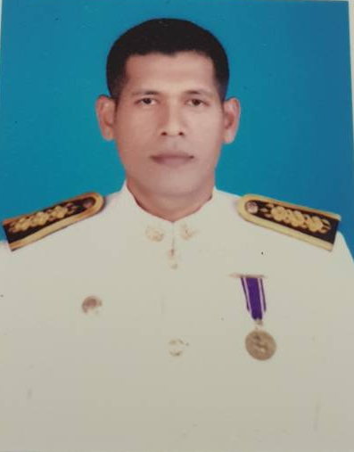
ลงนามผู้รับเงิน
นายธีรยุทธ กะลูแป
เ นักวิชาการเงินและบัญชี

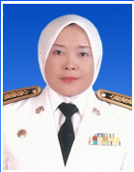
เจ้าพนักงานประเมิน/ผู้รับเงิน
นางวิภาวี สนิเห
กระบวนงานขั้นตอนและวิธีปฏิบัติงานในการให้บริการประชาชนของ อบต ผอ.กองคลัง
งานบริการ | ระยะเวลาการให้บริการที่ปรับลดแล้ว | ผู้รับผิดชอบ
- ภาษีโรงเรียนและที่ดิน | 5 นาที / ราย

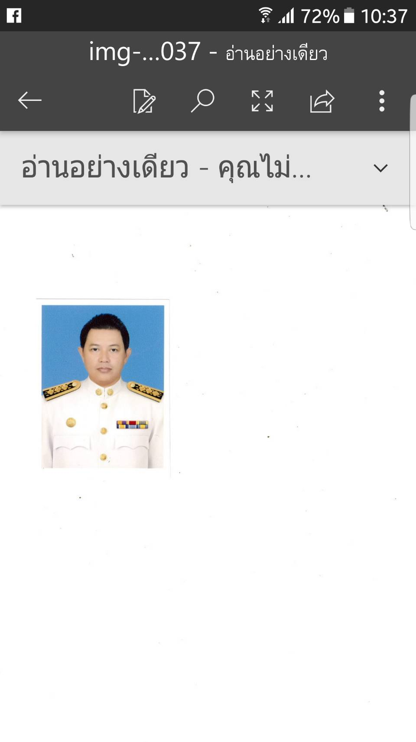
เจ้าพนักงานประเมิน
นายอารีดี ปากบารา
ปลัด อบต.ปุโละปุโย

หมายเหตุ : กรณีปลัด อบต.ไปราชการให้ผู้ที่ได้รับมอบหมายตามคำสั่งลงนามในใบเสร็จแทน

หมายเหตุ : กรณีปลัด อบต.ไปราชการให้ผู้ที่ได้รับมอบหมายตามคำสั่งลงนามในใบเสร็จแทน

ภาษีป้าย
ผู้ขอรับบริการ ยื่นเอกสาร
รับเอกสารและรับชำระค่าธรรมเนียม
นางอามีเนาะ หะมะ
ผช.เจ้าหน้าที่จัดเก็บรายได้
หลักฐานที่ต้องนำไปแสดงเพื่อชำระภาษีโรงเรือนและที่ดิน
1.บัตรประจำตัวประชาชน ของผู้มีหน้าที่เสียภาษี
2.สำเนาทะเบียนบ้าน
3.ทะเบียนการค้า,ทะเบียนพาณิชย์,ใบอนุญาตก่อสร้างอาคาร
4.ใบเสร็จรับเงินของปีที่ผ่านมา (กรณีที่ได้รับชำระภาษีป้ายมาแล้ว)
5.ทะเบียนภาษีมูลค่าเพิ่ม
6.หนังสือรับรองห้างหุ้นส่วนบริษัท
7.ใบอนุญาตติดตั้งป้ายหรือใบเสร็จรับเงินจากร้านทำป้าย

ลงนามผู้รับเงิน
นายธีรยุทธ กะลูแป
เ นักวิชาการเงินและบัญชี

เจ้าพนักงานประเมิน/ผู้รับเงิน
นางวิภาวี สนิเห
ผอ.กองคลัง
กระบวนงานขั้นตอนและวิธีปฏิบัติงานในการให้บริการประชาชนของ อบต
งานบริการ | ระยะเวลาการให้บริการที่ปรับลดแล้ว | ผู้รับผิดชอบ
- ภาษีป้าย | 4 นาที / ราย | งานจัดเก็บรายได้

เจ้าพนักงานประเมิน
นายอารีดี ปากบารา
ปลัด อบต.ปุโละปุโย

ภาษีบำรุงท้องที่
ผู้ขอรับบริการ ยื่นเอกสาร
รับเอกสารและรับชำระค่าธรรมเนียม
นางอามีเนาะ หะมะ
ผช.เจ้าหน้าที่จัดเก็บรายได้
หลักฐานที่ต้องนำไปแสดงเพื่อชำระภาษีบำรุงท้องที่
1.บัตรประจำตัวประชาชน
2.สำเนาทะเบียนบ้าน
3.ใบเสร็จรับเงินของปีที่ผ่านมา (กรณีที่ได้รับชำระภาษีป้ายมาแล้ว)
4.หลักฐานที่แสดงถึงการเป็นเจ้าของที่ดิน ตามที่กฎหมายกำหนด
- โฉนด
- น.ส. 3 ก
- ส.ป.ก 4-01
5.หนังสือรับรองห้างหุ้นส่วนบริษัท
6.หนังสือมอบอำนาจ กรณีที่ให้ผู้อื่นทำการแทน กรณีที่เป็นการเสียภาษีในปีที่ไม่ใช่ปีที่ยื่นแบบ ภ.บ.ท.5ก่อนที่มอบให้เจ้าของที่ดินหรือใบเสร็จรับเงินค่าภาษีปีสุดท้ายให้นำมาด้วย
หมายเหตุ หากเจ้าพนักงานประเมินท่านใดไปราชการสามารถปฏิบัติงานแทนได้

ลงนามผู้รับเงิน
นายธีรยุทธ กะลูแป
เ นักวิชาการเงินและบัญชี

เจ้าพนักงานประเมิน/ผู้รับเงิน
นางวิภาวี สนิเห
ผอ.กองคลัง

งานบริการ | ระยะเวลาการให้บริการที่ปรับลดแล้ว | ผู้รับผิดชอบ
- ภาษีบำรุงท้องที่ | 5 นาที / ราย | งานจัดเก็บรายได้

เจ้าพนักงานประเมิน
นายอารีดี ปากบารา
ปลัด อบต.ปุโละปุโย

หมายเหตุ : กรณีปลัด อบต.ไปราชการให้ผู้ที่ได้รับมอบหมายตามคำสั่งลงนามในใบเสร็จแทน

สนับสนุนน้ำอุปโภคบริโภค

ยื่นคำร้อง
ผู้ขอรับบริการ ติดต่อสอบถาม/รับเรื่อง

นางสาวอารีนา วาจิ
ผช. เจ้าพนักงานธุรการ

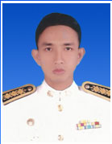
แจ้งเจ้าหน้าที่
ผู้รับผิดชอบ/ผู้ที่ได้รับมอบหมาย
นำเรื่องเสนอผู้บริหารสั่งการ
นายซาฟีอี ดอเลาะ
หัวหน้าสำนักปลัด

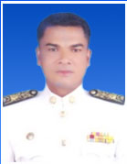

อนุมัติ/สั่งการ
นายมามะ หะยีสามะ
นายก อบต.ปุโละปุโย

จดทะเบียนพาณิชย์
ยื่นเอกสาร
ผู้ขอรับบริการ รับใบทะเบียนพาณิชย์ รับเอกสาร/จดทะเบียนพาณิชย์

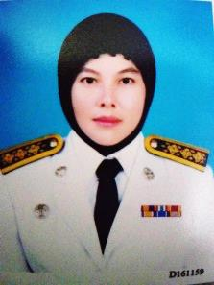
นางสาวโซเฟีย เจะปอ
เจ้าพนักงานการเงินและบัญชี
หลักฐานในการจดทะเบียนพาณิชย์
1.สำเนาบัตรประจำตัวประชาชน
2.สำเนาทะเบียนบ้าน
3.หลักฐานหนังสือสัญญาเช่า ของสถานประกอบการ

ตรวจสอบความถูกต้อง
นางวิภาวี สนิเห
ผอ.กองคลัง

นายอารีดี ปากบารา
ปลัด อบต.ปุโละปุโย

กระบวนงานขั้นตอนและวิธีปฏิบัติงานในการให้บริการประชาชนของ อบต

งานบริการ | ระยะเวลาการให้บริการ | ผู้รับผิดชอบ
- การออกใบแทนใบทะเบียนพาณิชย์ ขอตรวจเอกสาร คัดสำเนาและรับรองสำเนา | 15 นาที / ราย | งานทะเบียนพาณิชย์

การช่วยเหลือและบรรเทาสาธารณภัย

ยื่นคำร้องขอรับความช่วยเหลือ
ผู้ขอรับบริการ ติดต่อสอบถาม/รับเรื่อง
แจ้งตอบรับการดำเนินการให้ผู้ขอรับบริการทราบในทันที
นางสาวอารีนา วาจิ
ผช.เจ้าพนักงานธุรการ

แจ้งหัวหน้าส่วนที่เกี่ยวข้องเจ้าหน้าที่ที่
ได้รับมอบหมาย
ตรวจสอบขั้นต้น
นายซาฟีอี ดอเลาะ
หัวหน้าสำนักปลัด

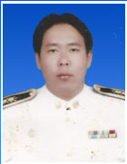
อนุมัติ/สั่งการ ตรวจสอบลงพื้นที่
นายมามะ หะยีสามะ นายวีรยุทธ ไชยนาพงศ์
นายก อบต.ปุโละปุโย ผอ.กองช่าง

กระบวนงานขั้นตอนและวิธีปฏิบัติงานในการให้บริการประชาชนของ อบต

งานบริการ | ระยะเวลาการให้บริการที่ปรับลดแล้ว | ผู้รับผิดชอบ
- สนับสนุนน้ำอุปโภค - บริโภค | 2 ชม. / ราย | งานป้องกันและบรรเทาสาธารณภัย
- ช่วยเหลือสาธารณภัย | ทันที | งานป้องกันและบรรเทาสาธารณภัย

การรับรองสิ่งปลูกสร้าง
(นอกเขตควบคุมอาคาร)

ยื่นเอกสาร
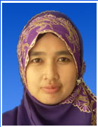
ขอเอกสารเพิ่มเติมกรณีเอกสารไม่ครบถ้วน
ผู้ขอรับบริการ
เอกสารครบถ้วน รับเรื่อง/ตรวจเอกสาร
กรณีผลการตรวจสอบไม่ถูกต้อง แจ้งให้ผู้ขอรับบริการแก้ไข ภายในทันที
นางสาวรูอีซ๊ะ หะยีสามะ
ผช.ธุรการโยธา

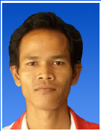
หลักฐานการขอรับบริการ
1.แบบแปลน,แผนที่สังเขป ผังบริเวณ
2.สำเนาทะเบียนบ้านของผู้ขอรับบริการ และเจ้าของที่ดิน
3.สำเนาบัตรประจำตัวประชาชนของ ผู้ขอรับบริการและเจ้าของที่ดิน
4.สำเนาโฉนดที่ดิน

ตรวจสอบเอกสาร
นายฮาสารี เจะดือราแม
ผช.ช่างโยธา

อนุญาต/รับรองการขออนุญาต พิจารณาขั้นต้น
นายมามะ หะยีสามะ นายวีรยุทธ ไชยนาพงศ์
นายก อบต.ปุโละปุโย ผอ.กองช่าง

กระบวนงานขั้นตอนและวิธีปฏิบัติงานในการให้บริการประชาชนของ อบต
งานบริการ | ระยะเวลาการให้บริการที่ปรับลดแล้ว | ผู้รับผิดชอบ
ขออนุญาตก่อสร้างอาคาร |  | งานโยธา
- กรณีแบบทั่วไป | ไม่เกิน 18 วัน / ราย | งานโยธา
- กรณีแบมาตรฐาน | ไม่เกิน 9 วัน / ราย | งานโยธา

การรับแจ้งเรื่องราวร้องทุกข์/ร้องเรียน

ผู้ขอรับบริการ
เขียนคำร้อง
ติดต่อสอบถาม/รับเรื่อง
นางสาวอารีนา วาจิ
แจ้งตอบรับการดำเนินการให้ผู้ขอรับบริการทราบในทันที
ผช.เจ้าพนักงานธุรการ

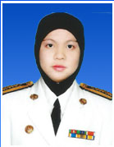
แจ้งหัวหน้าส่วนที่เกี่ยวข้องกับเรื่องที่ร้องเรียน/เจ้าหน้าที่ที่ได้รับมอบหมาย

ตรวจสอบขั้นต้น
นางสาวกฤติยา ประถมปัทมะ
รองปลัด อบต.ปุโละปุโย

อนุมัติ/สั่งการ พิจารณาขั้นต้น
นายมามะ หะยีสามะ นายอารีดี ปากบารา
นายก อบต.ปุโละปุโย ปลัด อบต.ปุโละปุโย

กระบวนงานขั้นตอนและวิธีปฏิบัติงานในการให้บริการประชาชนของ อบต

งานบริการ |  | ระยะเวลาการให้บริการที่ปรับลดแล้ว | ผู้รับผิดชอบ
รับแจ้งเรื่องราวร้องทุกข์ |  |  | งานนิติการ
- กรณีทั่วไป | แจ้งตอบกลับภายใน 3 วัน / ราย |  | งานนิติการ
- กรณีปัญหาข้อกฎหมาย | แจ้งตอบกลับภายใน 2 วัน / ราย |  | งานนิติการ

